Ұзақ мерзімді жоспардың бөлімі:  Электрондық кесте көмегімен тапсырмаларды шешу |  |  | Пәні: Информатика
Күні: 07.12.2021ж |  |  | Оразымбетова Нуржамал
Сынып: 7 ғ |  |  | Қатысушылар саны:
Бөлім |  | Тапсырмаларды электрондық кесте көмегімен шешу
Сабақ тақырыбы: |  | Кестелік деректерді графикалық түрде ұсыну
Сабақтың түрі: |  | Жаңа білімді меңгеру сабағы
Осы сабақта қол жеткізілетін оқу мақсаттары (оқу бағдарламасына сілтеме) |  | 7.2.2.3 - электрондық кестемен диаграмма жасау
Сабақ мақсаты: |  | Диаграмма түрлерін білу;  Диаграмманы электрондық кестеде тұрғызу;  Диаграмманы салыстыру үшін пайдалану;
Бағалау критерийі: |  | Оқушы:  - Диаграммалар түрлерін біледі;  - Гистограмма тұрғыза алады  - Дөңгелек диаграмманы тұрғыза алады  - Графика тұрғыза алады
Тілдік мақсаттар: |  | Пәнге тән лексика және терминология:  Диаграмма, гистограмма
Құндылықтарға баулу: |  | «Жалпыға бірдей еңбек қоғамы» құндылығын негізге ала отырып, сыныптастардың жауаптарын тыңдай білуге, тапсырмаларды орындауда объективті баға бере білуге, бір-біріне құрмет көрсетуге баулу.
Пәнаралық байланыстар: |  | Математика - Практикалық жұмыс орындау кезінде  (Оқушылар функцияларды құрастырады)
Алдын ала білім: |  | Excel деректер түрлерін біледі.  Электрондық кестеде қарапайым формулалар жаза алады.
Сабақ барысы
Сабақтың жоспарланған кезеңдері | Сабақта жоспарланған іс-шаралар |  |  |  | Ресурстар
Сабақ басы  Білу  Түсіну | - Ұйымдастыру кезеңі.  Оқушылармен сәлемдесу  Топқа бөлу. (Жыл мезгілдеріне байланысты)  Топ басшысын сайлап алу.(орындыққа жапсырылған)  Бағалау бетшесімен таныстыру.  2. «Ортадағы қаламсап».  Оқушылар үйден дайындап келген сқрақтарын ортаға салады.  3. Сабақ тақырыбына жеткізу:  Оқушылар ауа райы болжамы бар диаграммаға қарап, сұрақтарға жауап береді.  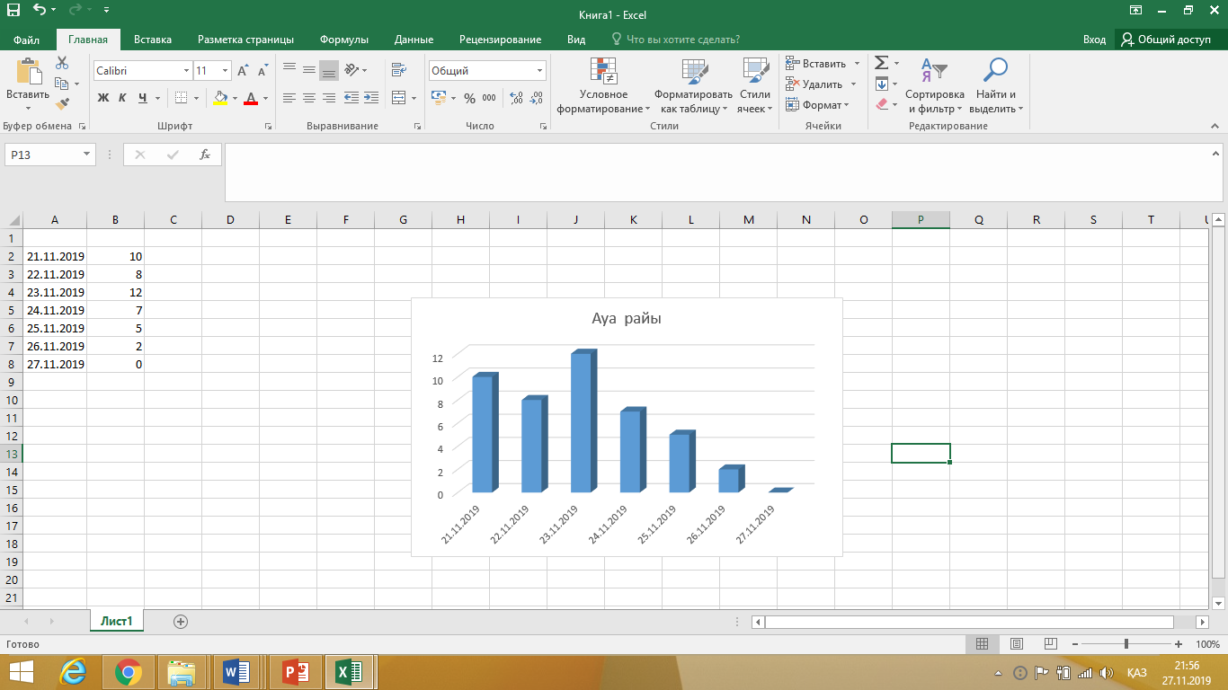  1. Қай күні ең салқын ауа райы болады?  2. Қай күні ең жылы ауа райы болады?  3. Қай күні су қата алады?  Осы диаграммадағы әр күнгі ауа райын салыстырып, тақырыптың атын анықтап аламыз.  Оқушылардан сабақтың мақсаты мен жетістік критерий айтады. (пікірін тыңдаймын)  Дескриптор  диаграмма арқылы салыстыруға болатынын түсінеді;  көрнекі түрде жазуға болатынын түсінеді; |  |  |  | Презентация
  № | Оқушының аты-жөні | Сұрақ. | Топт.тапс | Жеке тапс. | Эссе | Барл.
Қолдану | 5.Практикалық жұмыс (жеке жұмыс)  Электрондық кестеде диаграмма құру туралы оқушылар жеке тапсырмаларды орындайды.  1 тапсырма. Оңтүстік Америкада ең биік сарқырама - Анхель, биіктігі 1054 м. Евразиядағы ең биік сарқырама Утигард – 610 м. Африкада – Тугела, биіктігі 933 м. Солтүстік Америкада ең биік сарқырама Йосемитский, биіктігі – 727 м. (Цилиндр түрдегі диаграмма)  2 тапсырма. Дүниежүзілік мұхиттардың аудандар: Тынық мұхиты - 178 684 мың. кв. м., Атлантикалық - 91 655 мың. кв. м., Үнді - 76 174 мың. кв. м., Солтүстік – Мұзды - 14 756 мың. кв. м. (Ақпараттарды дөңгелек диаграмма түрінде көрсету керек).  3 тапсырма. Компьютер шығаратын BEC (Barnaul Electric Company) фирмасының 2003 жылғы 6 айдағы пайдасы келесідей Наурыз – 11051$, Сәуір 11800$, Мамыр – 14000$, Маусым - 14918$, Шілде – 16487$, Тамыс – 18600$ ( Фирманың пайда туралы график тұрғызу).  Дескриптор:  Компьютерде жұмысты орындап бере алады;  6. Сергіту сәті.  Ә,Н, Е,Б деген әріптері арқылы сөз айту.  1. Информатика пәні ұнай ма?  2. Сізді информатикада не қызықтырады?  3. Критериалды бағалау ұнай ма?  4. Сіздің көңіл-күйіңіз?  5. Бүгінгі сабақтан алған әсеріңіз? |  |  |  | Үлестірме  Карточка 1  Практикалық тапсырамалар
Сабақ соңы  Жинақтау  Бағалау | 1.Сабақтың қорытындысы. Борт журналы  Қалай ойлайсыздар бізге диаграмма не үшін керек?  (оқушылар өз пікірін жазады)  2.Рефлексия. Табыс баспалдағы.  Оқушылар сабақ бойынша кері байланыс береді.
  Берілген тақырып бойынша маған не белгілі? Мен не білемін? | Мәтіннен қандай жаңалық  туралы білдім?
Уй жұмысы

